Betreft: veilig medicijngebruik bij koorts, braken, diarree of een hittegolf

Geachte heer/mevrouw,

Op dit moment draagt u zorg voor patiënten met een of meerdere medicijnen die mogelijk bij uitdroging voor problemen kunnen zorgen. Uitdroging kan worden veroorzaakt door koorts, diarree, overgeven of tijdens een hittegolf. Iedere dag de medicijnen zorgvuldig innemen is heel belangrijk, maar bij uitdroging kan het soms nodig zijn om tijdelijk bepaalde medicijnen over te slaan of het gebruik aan te passen.

Om deze adviezen in de praktijk te brengen, is vanuit de Universiteit Utrecht het SIDRIK-project opgezet. APOTHEEK X en de HUISARTS X nemen deel aan dit project. De komende tijd zullen wij patiënten informatie geven over medicijngebruik bij hittegolf, koorts, diarree en overgeven.

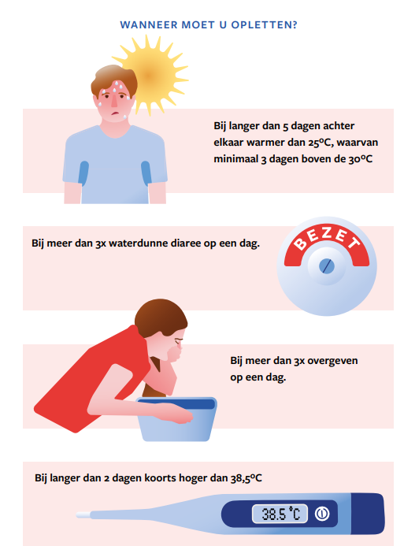
Welke patiënten vallen er in de risicogroep
Patiënten die binnen deze risicogroep vallen, hebben in ieder geval de onderstaande kenmerken.
- Nierfunctie lager dan 60 ml/min.
- Leeftijd hoger dan 65 jaar
- Gebruik van risicogeneesmiddelen o.a. diuretica, ACE-remmers (medicijnen die eindigen op -pril zoals enalapril), ARB’s (medicijnen die eindigen op -sartan, zoals valsartan), SGLT-2-remmers, metformine en NSAID’s.

Bij welke situaties moet u contact op nemen
In de volgende situaties is het van belang om contact op te nemen met de apotheek:
- Wanneer een patiënt last heeft van meer dan 3 keer per dag waterdunne diarree.
- Bij meer dan 3 keer op een dag overgeven.
- Bij langer dan 2 dagen koorts hoger dan 38,5ºC.
- Bij een hittegolf: langer dan 5 dagen achter elkaar warmer dan 25ºC, waarvan minimaal 3 dagen boven de 30ºC.

Indien u een dergelijke situatie herkend bij de patiënt, neem dan contact op met de apotheek via : telefoonnummer
Mocht u nog verdere vragen hebben, dan kunt u contact opnemen met de apotheek.

Met vriendelijke groet,

Naam
Apotheek

